SZCZEGÓLOWE SPECYFIKACJE TECHNICZNE

D - 04.04.04

PODBUDOWA Z TŁUCZNIA KAMIENNEGO

SPIS TREŚCI

1. WSTĘP
2. MATERIAŁY
3. SPRZĘT
4. TRANSPORT
5. WYKONANIE ROBÓT
6. KONTROLA JAKOŚCI ROBÓT
7. OBMIAR ROBÓT
8. ODBIÓR ROBÓT
9. PODSTAWA PŁATNOŚCI
10. PRZEPISY ZWIĄZANE

1. WSTĘP

1.1.Przedmiot OST
Przedmiotem niniejszej ogólnej specyfikacji technicznej (OST) są wymagania dotyczące wykonania i odbioru robót związanych z wykonaniem podbudów z tłucznia kamiennego.

1.2. Zakres stosowania OST
Ogólna specyfikacja techniczna (OST) stanowi podstawę opracowania szczegółowej specyfikacji technicznej SST (STWiORB) stosowanej jako dokument przetargowy i kontraktowy przy zlecaniu
- PRZEBUDOWA DROGI GMINNEJ W MIEJSCOWOŚCI SKĘPSK,
- PRZEBUDOWA DROGI GMINNEJ W MIEJSCOWOŚCI GAJEWO,
- PRZEBUDOWA DROGI GMINNEJ W MIEJSCOWOŚCI LISEWO,
- PRZEBUDOWA DROGI GMINNEJ W MIEJSCOWOŚCI KARCZEWO,
- PRZEBUDOWA DROGI GMINNEJ W MIEJSCOWOŚCI GAŁCZEWKO,
- PRZEBUDOWA DROGI GMINNEJ W MIEJSCOWOŚCI OSTROWITE,
- WYKONANIE NAKŁADKI ASFALTOWEJ W MIEJSCOWOŚCI SOKOLIGÓRA,
- PRZEBUDOWA DROGI GMINNEJ W MIEJSCOWOŚCI ZARĘBA,
GMINA GOLUB-DOBRZYŃ - ETAP I,
- PRZEBUDOWA DROGI GMINNEJ W MIEJSCOWOŚCI PALIWODZIZNA,
- REMONT DROGI GMINNEJ NR 110225 C KRĄŻNO – SŁUCHAJ W KM OD 0+004 DO 0+358
DŁ. 354 MB,

1.3. Zakres robót objętych OST
Ustalenia zawarte w niniejszej specyfikacji dotyczą zasad prowadzenia robót związanych z wykonywaniem podbudów z tłucznia kamiennego dla obciążenia ruchem KR-1 – KR-3.
Podbudowę z tłucznia kamiennego wykonuje się, zgodnie z ustaleniami podanymi w dokumentacji projektowej, jako:
- podbudowę pomocniczą,
- podbudowę zasadniczą.

1.4. Określenia podstawowe
1.4.1. Podbudowa z tłucznia kamiennego - część konstrukcji nawierzchni składająca się z jednej lub więcej warstw nośnych z tłucznia i klińca kamiennego.
1.4.2. Pozostałe określenia są zgodne z obowiązującymi, odpowiednimi polskimi normami i z definicjami podanymi w OST D-M-00.00.00 „Wymagania ogólne” pkt 1.4.

1.5. Ogólne wymagania dotyczące robót
Ogólne wymagania dotyczące robót podano w OST D-M-00.00.00 „Wymagania ogólne” pkt 1.5.

2. materiały

2.1. Ogólne wymagania dotyczące materiałów
Ogólne wymagania dotyczące materiałów, ich pozyskiwania i składowania podano w OST D-M-00.00.00 „Wymagania ogólne” pkt 2.

2.2. Rodzaje materiałów
Materiałami stosowanymi przy wykonywaniu podbudowy z tłucznia, wg PN-S-96023, są:
- kruszywo łamane zwykłe: tłuczeń i kliniec, wg PN-EN 13242.,
- woda do skropienia podczas wałowania i klinowania.

2.3. Wymagania dla kruszyw
Do wykonania podbudowy należy użyć następujące rodzaje kruszywa, według PN-EN 13242 :
- tłuczeń od 31,5 mm do 63 mm,
- kliniec od 20 mm do 31,5 mm,
- kruszywo do klinowania - kliniec od 6 mm do 20 mm.
Inspektor nadzoru może dopuścić do wykonania podbudowy inne rodzaje kruszywa, wybrane spośród wymienionych w PN-S-96023, dla których wymagania zostaną określone w STWIORB.
Jakość kruszywa powinna być zgodna z wymaganiami normy PN-EN 13242, oraz wskazanymi w WT-4 w tablicy 5.1:
Wymagania dla kruszywa z w/w tablicy 5.1, przedstawiono w tablicy 1 niniejszej specyfikacji

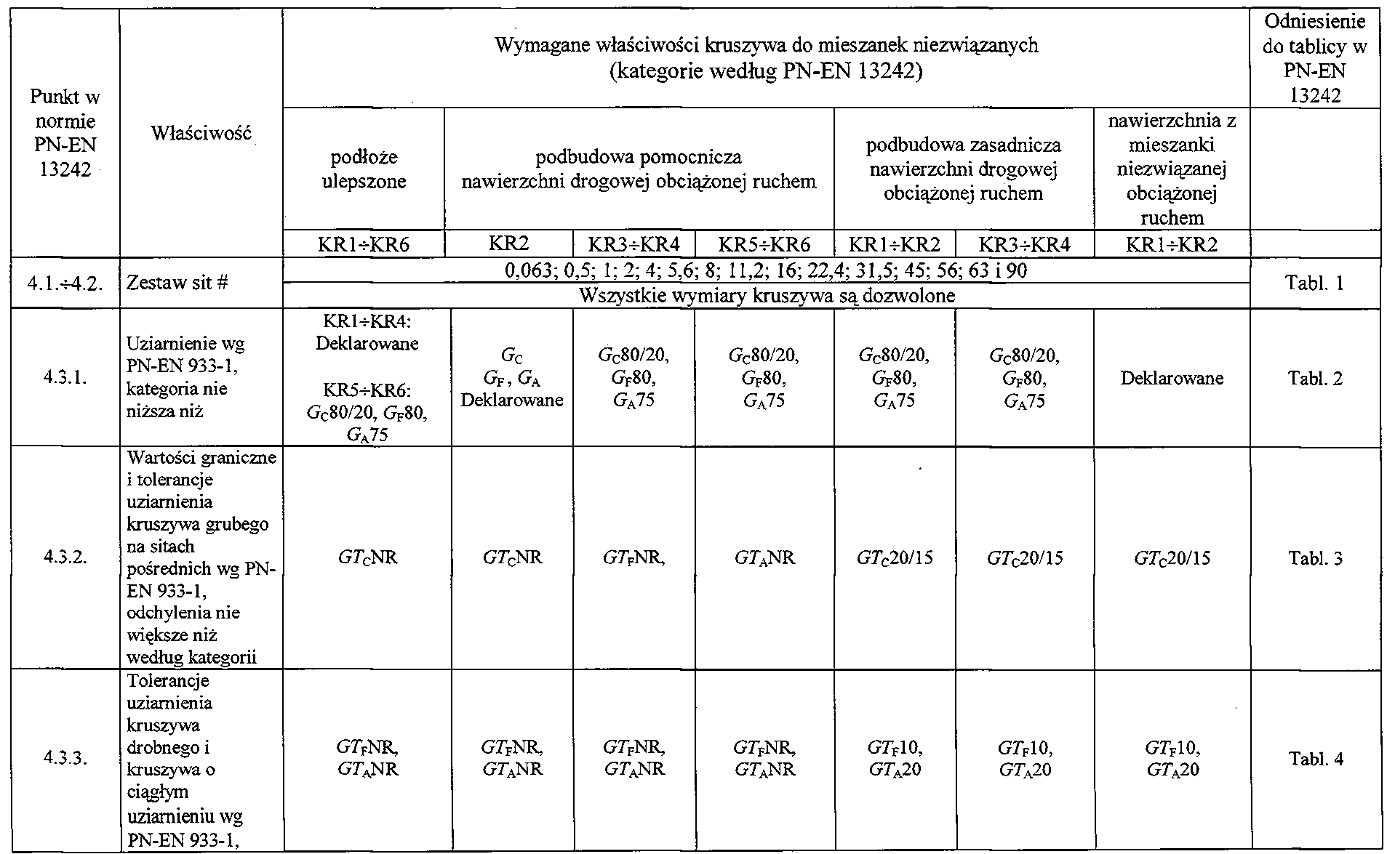

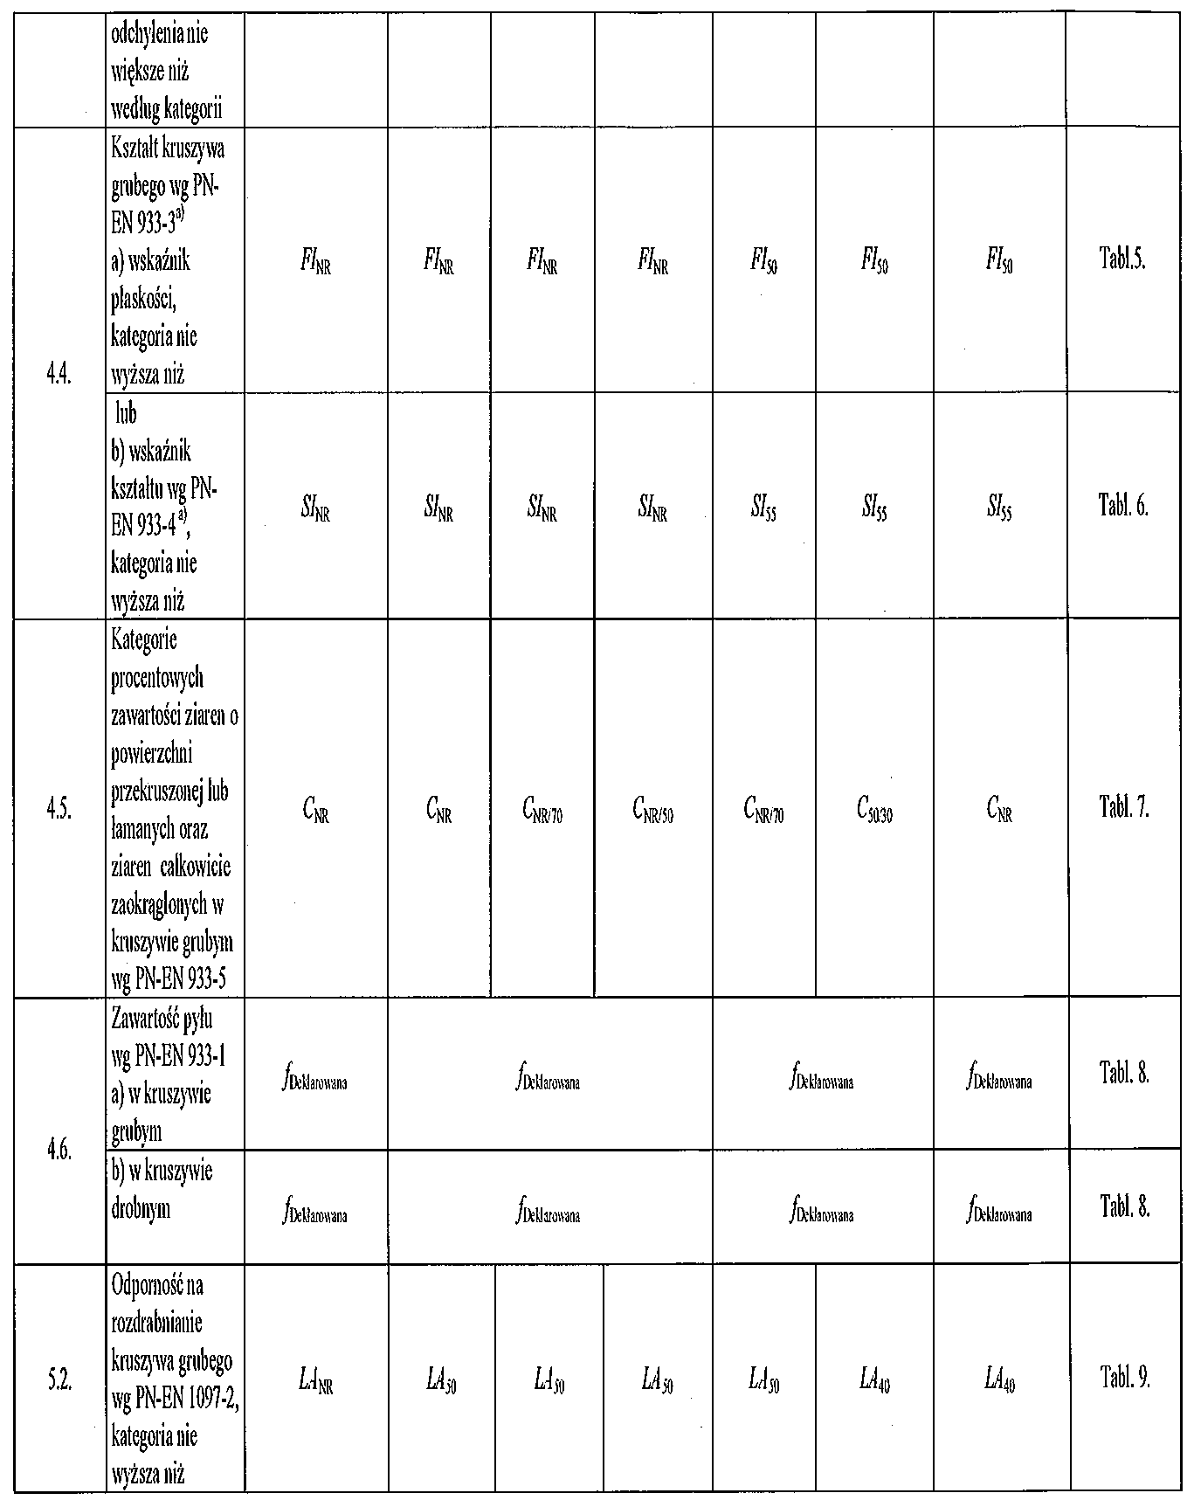
Kruszywo ze skał osadowych można stosować wyłącznie przy podłożu z gruntów przepuszczalnych, w dobrych warunkach wodnych, tylko w sytuacjach, gdy w dokumentacji projektowej uwzględniono zapewnienia zabezpieczenia kruszywa podbudowy przed nadmiernym zawilgoceniem przez cały okres pracy nawierzchni i tylko i wyłącznie za zgodą Inspektora nadzoru. Będzie się uważało, że jeżeli badanie kruszywa lub wykonanej podbudowy w trakcie robót lub po ich zakończeniu, ale przed odbiorem ostatecznym, wykaże, że dana partia kruszywa i/lub powierzchnia podbudowy nie wykazuje wymaganych przez SIWZ i deklarowanych przez producenta parametrów, materiału, Wykonawca wykonał Roboty niezgodnie z Umową i wadliwa powierzchnia podbudowy zostanie usunięta i ponownie wykonana z materiału spełniającego wymagania SIWZ, a wszelkie konsekwencje tego naruszenia Umowy obciążają Wykonawcę.

2.4. Woda
Woda użyta przy wykonywaniu zagęszczania i klinowania podbudowy może być studzienna lub z wodociągu, bez specjalnych wymagań.

3. sprzęt

3.1. Ogólne wymagania dotyczące sprzętu
Ogólne wymagania dotyczące sprzętu podano w OST D-M-00.00.00 „Wymagania ogólne” pkt 3.

3.2. Sprzęt do wykonania robót
Wykonawca przystępujący do wykonania podbudowy z tłucznia kamiennego powinien wykazać się możliwością korzystania z następującego sprzętu:
- równiarek lub układarek kruszywa do rozkładania tłucznia i klińca,
- rozsypywarek kruszywa do rozłożenia klińca,
- walców statycznych gładkich do zagęszczania kruszywa grubego,
- walców wibracyjnych lub wibracyjnych zagęszczarek płytowych do klinowania kruszywa grubego klińcem,
- szczotek mechanicznych do usunięcia nadmiaru klińca,
- walców ogumionych lub stalowych gładkich do końcowego dogęszczenia,
- przewoźnych zbiorników do wody zaopatrzonych w urządzenia do rozpryskiwania wody.

4. transport

4.1. Ogólne wymagania dotyczące transportu

Ogólne wymagania dotyczące transportu podano w OST D-M-00.00.00 „Wymagania ogólne” pkt 4.

4.2. Transport kruszywa
Kruszywa można przewozić dowolnymi środkami transportu w warunkach zabezpieczających je przed zanieczyszczeniem, zmieszaniem z innymi materiałami, nadmiernym wysuszeniem i zawilgoceniem.

5. wykonanie robót

5.1. Ogólne zasady wykonania robót
Ogólne zasady wykonania robót podano w OST D-M-00.00.00 „Wymagania ogólne” pkt 5.

5.2. Przygotowanie podłoża
Podłoże pod podbudowę tłuczniową powinno spełniać wymagania określone w OST D-04.01.01 „Koryto wraz z profilowaniem i zagęszczeniem podłoża”.
Podbudowa tłuczniowa powinna być ułożona na podłożu zapewniającym nieprzenikanie drobnych cząstek gruntu do warstwy podbudowy. Na gruncie spoistym, pod podbudową tłuczniową powinna być ułożona warstwa odcinająca lub wykonane ulepszenie podłoża.
W przypadku zastosowania pomiędzy warstwą podbudowy tłuczniowej a spoistym gruntem podłoża warstwy odcinającej albo odsączającej, powinien być spełniony warunek nieprzenikania cząstek drobnych, wyrażony wzorem:

gdzie: D₁₅ - wymiar sita, przez które przechodzi 15% ziarn warstwy odcinającej albo
odsączającej,
d₈₅ - wymiar sita, przez które przechodzi 85% ziarn gruntu podłoża.
Geowłókniny przewidziane do użycia pod podbudowę tłuczniową powinny posiadać aprobatę techniczną wydaną przez uprawnioną jednostkę. W szczególności wymagana jest odpowiednia wytrzymałość mechaniczna geowłóknin, uniemożliwiająca ich przebicie ziarna tłucznia oraz odpowiednie właściwości filtracyjne, dostosowane do uziarnienia podłoża gruntowego.
Podbudowa powinna być wytyczona w sposób umożliwiający jej wykonanie zgodnie z dokumentacją projektową lub według zaleceń Inspektora nadzoru, z tolerancjami określonymi w niniejszych specyfikacjach.
Paliki lub szpilki do prawidłowego ukształtowania podbudowy powinny być wcześniej przygotowane.
Paliki lub szpilki powinny być ustawione w osi drogi i w rzędach równoległych do osi drogi lub w inny sposób zaakceptowany przez Inspektora nadzoru.
Rozmieszczenie palików lub szpilek powinno umożliwiać naciągnięcie sznurków lub linek do wytyczenia robót w odstępach nie większych niż co 10 m.

5.3. Wbudowywanie i zagęszczanie kruszywa
Minimalna grubość warstwy podbudowy z tłucznia nie może być po zagęszczeniu mniejsza od 1,5-krotnego wymiaru największych ziarn tłucznia. Maksymalna grubość warstwy podbudowy po zagęszczeniu nie może przekraczać 20 cm. Podbudowę o grubości powyżej 20 cm należy wykonywać w dwóch warstwach.
Kruszywo grube powinno być rozłożone w warstwie o jednakowej grubości, przy użyciu układarki albo równiarki. Grubość rozłożonej warstwy luźnego kruszywa powinna być taka, aby po jej zagęszczeniu i zaklinowaniu osiągnęła grubość projektowaną.
Kruszywo grube po rozłożeniu powinno być przywałowane dwoma przejściami walca statycznego, gładkiego o nacisku jednostkowym nie mniejszym niż 30 kN/m. Zagęszczanie podbudowy o przekroju daszkowym powinno rozpocząć się od krawędzi i stopniowo przesuwać się pasami podłużnymi, częściowo nakładającymi się w kierunku osi jezdni. Zagęszczenie podbudowy o jednostronnym spadku poprzecznym powinno rozpocząć się od dolnej krawędzi i przesuwać się pasami podłużnymi, częściowo nakładającymi się, w kierunku jej górnej krawędzi.
W przypadku wykonywania podbudowy zasadniczej, po przywałowaniu kruszywa grubego należy rozłożyć kruszywo drobne w równej warstwie, w celu zaklinowania kruszywa grubego. Do zagęszczania należy użyć walca wibracyjnego o nacisku jednostkowym co najmniej 18 kN/m, albo płytową zagęszczarką wibracyjną o nacisku jednostkowym co najmniej 16 kN/m². Grubość warstwy luźnego kruszywa drobnego powinna być taka, aby wszystkie przestrzenie warstwy kruszywa grubego zostały wypełnione kruszywem drobnym. Jeżeli to konieczne, operacje rozkładania i wwibrowywanie kruszywa drobnego należy powtarzać aż do chwili, gdy kruszywo drobne przestanie penetrować warstwę kruszywa grubego.
Po zagęszczeniu cały nadmiar kruszywa drobnego należy usunąć z podbudowy szczotkami tak, aby ziarna kruszywa grubego wystawały nad powierzchnię od 3 do 6 mm.
Następnie warstwa powinna być przywałowana walcem statycznym gładkim o nacisku jednostkowym nie mniejszym niż 50 kN/m, albo walcem ogumionym w celu dogęszczenia kruszywa poluzowanego w czasie szczotkowania.

5.4. Odcinek próbny
Jeżeli w STWIORB przewidziano konieczność wykonania odcinka próbnego, to co najmniej na 3 dni przed rozpoczęciem robót, Wykonawca powinien wykonać odcinek próbny w celu:
- stwierdzenia czy sprzęt budowlany do rozkładania i zagęszczania kruszywa jest właściwy,
- określenia grubości warstwy materiału w stanie luźnym koniecznej do uzyskania wymaganej grubości warstwy po zagęszczeniu,
- ustalenia liczby przejść sprzętu zagęszczającego, potrzebnej do uzyskania wymaganego wskaźnika zagęszczenia.
Na odcinku próbnym Wykonawca powinien użyć takich materiałów oraz sprzętu do rozkładania i zagęszczania, jakie będą stosowane do wykonania podbudowy.
Powierzchnia odcinka próbnego powinna wynosić od 400 m² do 800 m², a długość nie powinna być mniejsza niż 200 m.
Odcinek próbny powinien być zlokalizowany w miejscu wskazanym przez Inspektora nadzoru.
Wykonawca może przystąpić do wykonywania podbudowy po zaakceptowaniu odcinka próbnego przez Inspektora nadzoru.

5.5. Utrzymanie podbudowy
Podbudowa po wykonaniu, a przed ułożeniem następnej warstwy, powinna być utrzymywana w dobrym stanie. Jeżeli Wykonawca będzie wykorzystywał, za zgodą Inspektora nadzoru, gotową podbudowę do ruchu budowlanego, to jest obowiązany naprawić wszelkie uszkodzenia podbudowy, spowodowane przez ten ruch. Koszt napraw wynikłych z niewłaściwego utrzymania podbudowy obciąża Wykonawcę robót.

6. kontrola jakości robót

6.1. Ogólne zasady kontroli jakości robót
Ogólne zasady kontroli jakości robót podano w OST D-M-00.00.00 „Wymagania ogólne” pkt 6.

6.2. Badania przed przystąpieniem do robót
Przed przystąpieniem do robót Wykonawca powinien wykonać badania kruszyw przeznaczonych do wykonania robót i przedstawić wyniki tych badań Inspektorowi nadzoru w celu akceptacji.
Badania te powinny obejmować wszystkie właściwości kruszywa określone w pkt 2.3 i tablicach 1 i 2 niniejszych OST.

6.3. Badania w czasie robót
6.3.1. Częstotliwość oraz zakres badań i pomiarów
Częstotliwość oraz zakres badań podano w tablicy 2.

Tablica 2.Częstotliwość oraz zakres badań przy budowie podbudowy z tłucznia kamiennego
 |  | Częstotliwość badań
Lp. | Wyszczególnienie badań | Minimalne ilości badań na dziennej działce roboczej | Maksymalna po-  wierzchnia podbu-  dowy na jedno badanie (m²)
1  2  3 | Uziarnienie kruszyw  Zawartość zanieczyszczeń obcych w kruszywie  Zawartość ziarn nieforemnych w kruszywie | 2 | 600
4  5  6  7 | Ścieralność kruszywa  Nasiąkliwość kruszywa  Odporność kruszywa na działanie mrozu  Zawartość zanieczyszczeń organicznych | 6000  i przy każdej zmianie źródła pobierania materiałów

6.3.2. Badania właściwości kruszywa
Próbki należy pobierać w sposób losowy z rozłożonej warstwy, przed jej zagęszczeniem. Wyniki badań powinny być na bieżąco przekazywane Inspektorowi nadzoru.
Badania pełne kruszywa, obejmujące ocenę wszystkich właściwości określonych w pkt 2.3 powinny być wykonywane przez Wykonawcę z częstotliwością gwarantującą zachowanie jakości robót i zawsze w przypadku zmiany źródła pobierania materiałów oraz na polecenie Inspektora nadzoru. Próbki do badań pełnych powinny być pobierane przez Wykonawcę w sposób losowy, w obecności Inspektora nadzoru.

6.4. Wymagania dotyczące nośności i cech geometrycznych podbudowy
6.4.1. Częstotliwość oraz zakres pomiarów
Częstotliwość oraz zakres pomiarów podano w tablicy 3.
Tablica 3. Częstotliwość oraz zakres pomiarów wykonanej podbudowy z tłucznia
kamiennego
Lp. | Wyszczególnienie badań i pomiarów | Minimalna częstotliwość pomiarów
1 | Szerokość podbudowy | 10 razy na 1 km
2 | Równość podłużna | w sposób ciągły planografem albo co 20 m łatą na każdym pasie ruchu
3 | Równość poprzeczna | 10 razy na 1 km
4 | Spadki poprzeczne*⁾ | 10 razy na 1 km
5 | Rzędne wysokościowe | co 100 m w osi jezdni i na jej krawędziach
6 | Ukształtowanie osi w planie*⁾ | co 100 m
7 | Grubość podbudowy | Podczas budowy:  w 3 punktach na każdej działce roboczej, lecz nie rzadziej niż raz na 400 m²  Przed odbiorem:  w 3 punktach, lecz nie rzadziej niż raz na 2000 m²
8 | Nośność podbudowy | nie rzadziej niż raz na 3000 m²
*) Dodatkowe pomiary spadków poprzecznych i ukształtowanie osi w planie należy wykonać w punktach głównych łuków poziomych.
6.4.2. Szerokość podbudowy
Szerokość podbudowy nie może różnić się od szerokości projektowanej o więcej niż +10 cm, -5 cm.
Na jezdniach bez krawężników szerokość podbudowy powinna być większa od szerokości warstwy wyżej leżącej o co najmniej 25 cm lub o wartość wskazaną w dokumentacji projektowej.
6.4.3. Równość podbudowy
Nierówności podłużne podbudowy należy mierzyć 4-metrową łatą lub planografem, zgodnie z normą BN-68/8931-04 [11].
Nierówności poprzeczne podbudowy należy mierzyć 4-metrową łatą.
Nierówności podbudowy nie mogą przekraczać:
- 12 mm dla podbudowy zasadniczej,
- 15 mm dla podbudowy pomocniczej.
6.4.4. Spadki poprzeczne podbudowy
Spadki poprzeczne podbudowy na prostych i łukach powinny być zgodne z dokumentacją projektową z tolerancją ± 0,5 %.
6.4.5. Rzędne wysokościowe podbudowy
Różnice pomiędzy rzędnymi wysokościowymi podbudowy i rzędnymi projektowanymi nie powinny przekraczać + 1 cm, -2 cm.
6.4.6. Ukształtowanie osi w planie
Oś podbudowy w planie nie może być przesunięta w stosunku do osi projektowanej o więcej niż 3 cm dla autostrad i dróg ekspresowych lub o więcej niż ± 5 cm dla pozostałych dróg.

6.4.7. Grubość podbudowy
Grubość podbudowy nie może różnić się od grubości projektowanej o więcej niż:
- dla podbudowy zasadniczej ± 2 cm,
- dla podbudowy pomocniczej +1 cm, -2 cm.
6.4.8. Nośność podbudowy
Pomiary nośności podbudowy należy wykonać zgodnie z BN-64/8931-02 [10].
Podbudowa zasadnicza powinna spełniać wymagania dotyczące nośności, podane w tablicy 5.
Tablica 5. Wymagania nośności podbudowy zasadniczej w zależności od kategorii ruchu
Kategoria ruchu | Minimalny moduł odkształcenia mierzony przy użyciu płyty o średnicy 30 cm (MPa)
 | Pierwotny M | Wtórny M
Ruch KR1  Ruch KR2-KR3 | 100  100 | 140  170

Pierwotny moduł odkształcenia podbudowy pomocniczej mierzony płytą o średnicy 30 cm, powinien być większy od 50 MPa.
Zagęszczenie podbudowy należy uznać za prawidłowe, gdy stosunek wtórnego modułu odkształcenia M do pierwotnego modułu odkształcenia M jest nie większy od 2,2.
≤ 2,2

6.5. Zasady postępowania z wadliwie wykonanymi odcinkami podbudowy

6.5.1. Niewłaściwe cechy geometryczne podbudowy
Wszystkie powierzchnie podbudowy, które wykazują większe odchylenia cech geometrycznych od określonych w punkcie 6.4, powinny być naprawione. Wszelkie naprawy i dodatkowe badania i pomiary zostaną wykonane na koszt Wykonawcy.
Jeżeli szerokość podbudowy jest mniejsza od szerokości projektowanej o więcej niż 5 cm i nie zapewni to podparcia warstwom wyżej leżącym, to Wykonawca powinien na własny koszt poszerzyć podbudowę przez spulchnienie warstwy na pełną grubość, do połowy szerokości pasa ruchu (lub pasa postojowego czy utwardzonego pobocza), dołożenie materiału i powtórne zagęszczenie.
6.5.2. Niewłaściwa grubość
Na wszystkich powierzchniach wadliwych pod względem grubości, Wykonawca wykona naprawę podbudowy. Powierzchnie powinny być naprawione przez spulchnienie lub wybranie warstwy na odpowiednią głębokość, zgodnie z decyzją Inspektora nadzoru, uzupełnione nowym materiałem o odpowiednich właściwościach, wyrównane i ponownie zagęszczone. Roboty te Wykonawca wykona na własny koszt. Po wykonaniu tych robót nastąpi ponowny pomiar i ocena grubości warstwy. Koszty poniesie Wykonawca.
6.5.3. Niewłaściwa nośność podbudowy
Jeżeli nośność podbudowy będzie mniejsza od wymaganej, to Wykonawca wykona wszelkie roboty niezbędne do zapewnienia wymaganej nośności, zalecone przez Inspektora nadzoru.
Koszty tych dodatkowych robót poniesie Wykonawca podbudowy tylko wtedy, gdy zaniżenie nośności podbudowy wynikło z niewłaściwego wykonania robót przez Wykonawcę podbudowy.

7. OBMIAR ROBÓT

7.1. Ogólne zasady obmiaru robót
Ogólne zasady obmiaru robót podano w OST D-M-00.00.00 „Wymagania ogólne” pkt 7.

7.2. Jednostka obmiarowa
Jednostką obmiarową jest m² (metr kwadratowy) wykonanej podbudowy z tłucznia kamiennego.

8. ODBIÓR ROBÓT
Ogólne zasady odbioru robót podano w OST D-M-00.00.00 „Wymagania ogólne” pkt 8.
Roboty uznaje się za zgodne z dokumentacją projektową, STWIORB i wymaganiami Inspektora nadzoru, jeżeli wszystkie pomiary i badania z zachowaniem tolerancji wg pkt 6 dały wyniki pozytywne.

9. PODSTAWA PŁATNOŚCI

9.1. Ogólne ustalenia dotyczące podstawy płatności
Ogólne ustalenia dotyczące podstawy płatności podano w OST D-M-00.00.00 „Wymagania ogólne” pkt 9.

9.2. Cena jednostki obmiarowej
Cena wykonania 1 m² podbudowy tłuczniowej obejmuje:
- prace pomiarowe i roboty przygotowawcze,
- przygotowanie podłoża,
- dostarczenie materiałów na miejsce wbudowania,
- rozłożenie kruszywa,
- zagęszczenie warstw z zaklinowaniem,
- przeprowadzenie pomiarów i badań laboratoryjnych określonych w specyfikacji technicznej,

9.3. Sposób rozliczenia robót tymczasowych i prac towarzyszących
Cena wykonania robót określonych niniejszą OST obejmuje:
- roboty tymczasowe, które są potrzebne do wykonania robót podstawowych, ale nie są przekazywane Zamawiającemu i są usuwane po wykonaniu robót podstawowych, np. oznakowanie i utrzymanie robót,
- prace towarzyszące, które są niezbędne do wykonania robót podstawowych, niezaliczane do robót tymczasowych, jak geodezyjne wytyczenie i inwentaryzacja robót itp.

10. przepisy związane

10.1. Normy
1. PN-EN 13242 Kruszywa do niezwiązanych i hydraulicznie związanych materiałów
stosowanych w obiektach budowlanych i budownictwie drogowym
2. PN-EN 13285 Mieszanki niezwiązane - Specyfikacja
3. PN-EN 932-3 Badania podstawowych właściwości kruszyw - Procedura i terminologia
uproszczonego opisu petrograficznego
4. PN-EN 932-5 Badania podstawowych właściwości kruszyw - Część 5: Wyposażenie
podstawowe i wzorcowanie
5. PN-EN 933-1 Badania geometrycznych właściwości kruszyw - Oznaczanie składu
ziarnowego - Metoda przesiewania
6. PN-EN 933-3 Badania geometrycznych właściwości kruszyw - Oznaczanie kształtu
ziaren za pomocą wskaźnika płaskości
7. PN-EN 933-4 Badania geometrycznych właściwości kruszyw - Część 4: Oznaczanie
kształtu ziaren - Wskaźnik kształtu
8. PN-EN 933-5 Badania geometrycznych właściwości kruszyw - Oznaczanie procentowej
zawartości ziaren o powierzchniach powstałych w wyniku przekruszenia
lub łamania kruszyw grubych
9. PN-EN 933-8 Badania geometrycznych właściwości kruszyw - Część 8: Ocena
zawartości drobnych cząstek - Badania wskaźnika piaskowego
10. PN-EN 933-9 Badania geometrycznych właściwości kruszyw - Ocena zawartości
drobnych cząstek - Badania błękitem metylenowym
11. PN-EN 1008 Woda zarobowa do betonu - Specyfikacja pobierania próbek, badanie i
ocena przydatności wody zarobowej do betonu, w tym wody odzyskanej z
procesów produkcji betonu
12. PN-EN 1097-1 Badania mechanicznych i fizycznych właściwości kruszyw - Oznaczanie
odporności na ścieranie (mikro-Deval)
13. PN-EN 1097-2 Badania mechanicznych i fizycznych właściwości kruszyw - Metody
oznaczania odporności na rozdrabnianie
14. PN-EN 1097-6 Badania mechanicznych i fizycznych właściwości kruszyw - Część 6:
Oznaczanie gęstości ziaren i nasiąkliwości
15. PN-EN 1367-1 Badania właściwości cieplnych i odporności kruszyw na działanie
czynników atmosferycznych - Część 1: Oznaczanie mrozoodporności
16. PN-EN 1367-2 Badania właściwości cieplnych i odporności kruszyw na działanie
czynników atmosferycznych - Badanie w siarczanie magnezu
17. PN-EN 1367-3 Badania właściwości cieplnych i odporności kruszyw na działanie
czynników atmosferycznych - Część 3: Badanie bazaltowej zgorzeli
słonecznej metodą gotowania
18. PN-EN 1744-1 Badania chemicznych właściwości kruszyw - Analiza chemiczna
19. PN-EN 1744-3 Badania chemicznych właściwości kruszyw - Część 3: Przygotowanie
wyciągów przez wymywanie kruszyw
20. PN-ISO 565 Sita kontrolne - Tkanina z drutu, blacha perforowana i blacha cienka
perforowana elektrochemicznie - Wymiary nominalne oczek
21. PN-EN 13286-1 Mieszanki niezwiązane i związane spoiwem hydraulicznym. Część 1:
Laboratoryjne metody oznaczania referencyjnej gęstości i wilgotności.
Wprowadzenie, wymagania ogólne i pobieranie próbek
22. PN-EN 13286-2 Mieszanki niezwiązane i związane spoiwem hydraulicznym. Część 2:
Metody określania gęstości i zawartości wody. Zagęszczanie metodą
Pro ct ora
23. PN-EN 13286-47 Mieszanki niezwiązane i związane spoiwem hydraulicznym. Część 47:
Metoda badania do określenia kalifornijskiego wskaźnika nośności,
natychmiastowego wskaźnika nośności i pęcznienia liniowego
24. PN-88/B-04481 Grunty budowlane. Badanie próbek gruntu
25. PN-S-96023 Konstrukcje drogowe. Podbudowa i nawierzchnia z tłucznia kamiennego
26. BN-64/8931-02 Drogi samochodowe. Oznaczanie modułu odkształcenia nawierzchni podatnych i podłoża przez obciążenie płytą
27 BN-68/8931-04 Drogi samochodowe. Pomiar równości nawierzchni planografem i łatą

10.2. Inne dokumenty
28. OST DM 00.00.00 Wymagania ogólne
29. WT-4 Wytyczne techniczne. Mieszanki niezwiązane do dróg krajowych

UWAGA!
Nie wymienienie tytułu jakiejkolwiek dziedziny, grupy, podgrupy czy normy nie zwalnia
Wykonawcy od obowiązku stosowania wymogów określonych prawem polskim. Wykonawca będzie przestrzegał praw autorskich i patentowych. Jest zobowiązany do odpowiedzialności za spełnienie wszystkich wymagań prawnych w odniesieniu do używanych opatentowanych urządzeń lub metod.

